**Сила Лоренца.** **Движение заряженной частицы в магнитном поле. Циклотрон. Фокусировка электронов в магнитном поле. Скрещенные поля. Эффект Холла.**

Сила Лоренца: смотреть в билете 14.

**Движение заряженной частицы в магнитном поле**

Происходит движение по окружности радиуса $R$ (сила Лоренца перпендикулярна скорости).

$$\frac{v^{2}}{R}=\frac{qvB}{m}⇒R=\frac{mv}{qB};T=\frac{2πR}{v}=\frac{2πm}{qB}$$

**Циклотрон**

Частицы движутся в постоянном и однородном магнитном поле, а для их ускорения используется высокочастотное электрическое поле неизменной частоты.

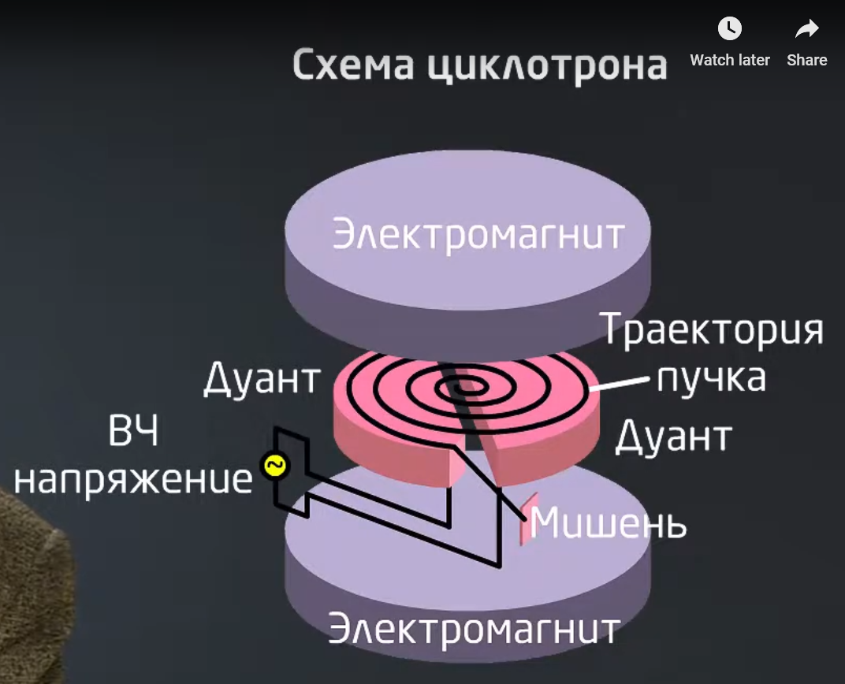

(Электромагниты удерживают частицы в горизонтальной плоскости)

Тут как раз тот случай, когда электроны движутся в магнитном поле.

Обмотки быстро переключаются, но только для ускорения частиц. Они должны быть не релятивистскими.

Радиус изменяется вместе со скоростью.

**Фокусировка электронов в магнитном поле**

*Электронный пучок* – поток *электронов*, движущихся по близким *траекториям*в одном направлении, имеющий размеры, значительно большие в направлении движения, чем в поперечной плоскости.

Электроны вылетают из точки под маленьким углом в однородном магнитном поле. Вопрос: когда и где они встретятся? Они летят по окружностям, то есть сначала разлетаются довольно далеко, а потом, когда каждый пролетит по всей своей окружности, встретятся там же.

$$T=\frac{2πR}{v}=\frac{2πm}{qB}$$

**Скрещенные поля**

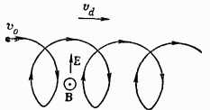

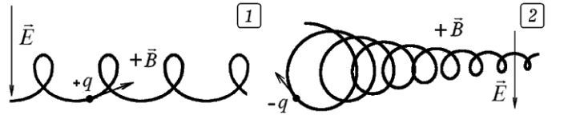

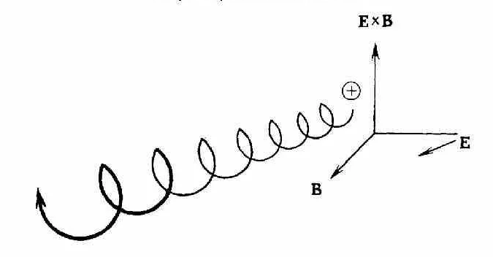

Электрон движется в «скрещенных» Э и М полях (то есть перпендикулярных в данном случае). Помним, что в просто электрическом поле эл-н движется прямо, а просто в магнитном: по окружности. Теперь он начинает движение вперёд, а тем временем крутится по окружности.

Если поля перпендикулярны, действие электрического поля никак не влияет на скорость в плоскости вращения, то есть не влияет на форму или размер проекции траектории на эту плоскость.

Если же они расположены под углом, отличным от прямого, можно было бы подумать (я так сначала и подумал), что раз из-за электрического поля электрон набирает энергию $⇔$ скорость, причём в плоскости вращения, окружность, по которой он локально двигается, постоянно смещается в направлении против электрического поля, а радиус её постоянно увеличивается (при совпадении соответствующих направлений). Но на самом деле действие компоненты поля, находящейся в плоскости движения по окружности, выражается так называемым дрейфом электрона. Просто окружность, по которой он движется смещается, очевидно, в направлении поля, а что не так очевидно, радиус этой окружности не меняется.

$$x\left(t\right)=v_{0}t+\frac{\frac{qE}{m}⋅t^{2}}{2}$$

$$\left\{y, z\right\}\left(t\right)=$$

$$«описываются очевидным параметрическим уравнением окружности с центром x\left(t\right),$$

$$с радиусом, соответствующим изначалбным параметрам и скорстью —тоже»$$

**Эффект Холла**

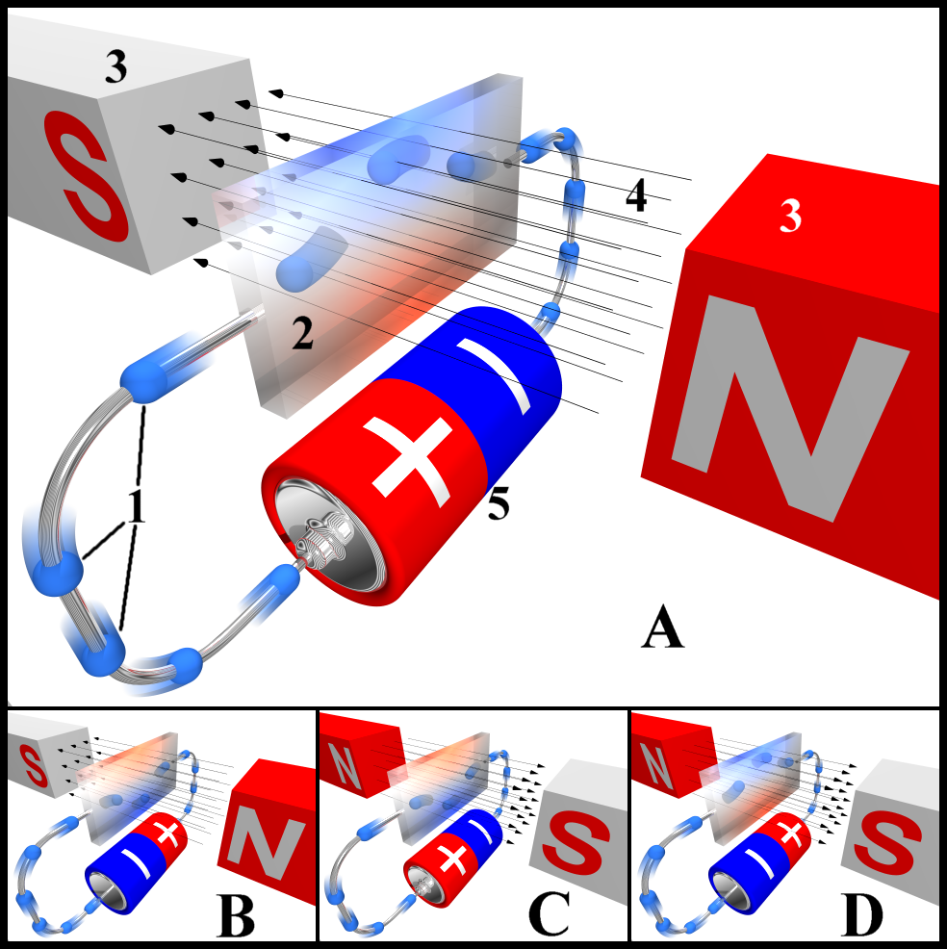

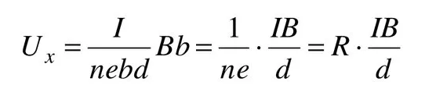

Через проводящий брусок в слабом магнитном поле с индукцией B течёт электрический ток с плотностью j под действием напряжённости E. Магнитное поле будет отклонять носители заряда к одной из граней бруса.

Cила Лоренца приведёт к накоплению отрицательного заряда возле одной грани бруска, и положительного — возле противоположной. Накопление заряда будет продолжаться до тех пор, пока возникшее электрическое поле зарядов $E_{1}$ не скомпенсирует силу Лоренца:

$$evB=E_{1}e⟹E_{1}=vB$$

$$j=n⋅e⋅v⟹v=\frac{j}{ne} ⟹E_{1}=Bj⋅\frac{1}{ne}= Bj⋅R_{H}⟹U_{H}=E_{1}⋅d=Bj⋅d⋅R_{H}$$

$$R_{H}=\frac{1}{ne}—коэффициент Холла$$

С помощью коэффициента Холла (его знака) можно определить знак носителей заряда в металлах.